безОПАСНОЕ познание мира

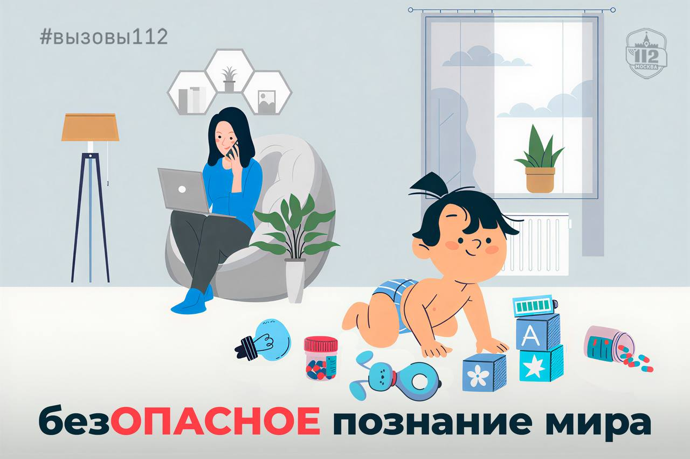

20 ноября отмечается Всемирный день ребенка. Праздник был утверждён Генеральной Ассамблеей ООН в 1954 году в знак поддержки благоприятных условий для детей и признания усилий, предпринимаемых в странах для их благополучия.
Маленькие дети познают мир через игру и доступные чувства – зрение, слух, обоняние, осязание, вкус. Всё, что окружает малыша, подвергается эксперименту: что я могу делать с тем или иным предметом, какой он на ощупь, на вкус, будет ли шуметь, если его бросить или потрясти. Именно поэтому маленькие дети всегда всё тащат в рот, засовывают что-то в уши или нос.
В Службу 112 Москвы часто поступают звонки от обеспокоенных родителей.
«Доброго дня! Сыну три года, засунул в нос сим-карту, да так глубоко, что не можем достать. Удивительно, но крови нет, и дышит нормально. К кому нам обратиться за помощью в такой ситуации?» − в Службу 112 позвонил отец мальчика.
Часто объектом внимания маленьких непосед становятся опасные для здоровья и жизни предметы и вещества:
«Добрый вечер. Подскажите, пожалуйста, что делать? У нас ребёнок градусник надкусил, самый кончик треснул. Ртуть вытекла, с кровати мы её собрали, но успела ли она попасть в рот или нет − мы не знаем», − сообщил отец девочки двух лет. Оператор соединил заявителя с сотрудниками скорой помощи.
«Здравствуйте, свяжите нас со скорой помощью, пожалуйста. У меня годовалый ребёнок перевернул стакан со стиральным порошком, он попал ему в глаза, нос и рот», – просил помощи ещё один родитель.
Подобных ситуаций много, но их можно предотвратить. Чтобы избежать неприятных ситуаций, помните:
- бытовую химию, лекарства, хрупкие, острые и мелкие предметы храните в недоступном для детей месте
- ребёнок всегда должен быть под присмотром.
Если всё же момент был упущен и малыш успел схватить что-то – не паникуйте, действуйте спокойно, оперативно и, если того требует ситуация, позвоните по единому номеру вызова экстренных оперативных служб 112 – вам обязательно помогут.

